

Universidad autónoma de baja California

Ingeniería en computación

Sistemas embebidos

Reporte de laboratorio practica 5: I2C

Evangelina Lara Camacho

GARCIA CHAVEZ ERICK – 01275863
LERMA GARCIA ERICK JOVAN – 01281695

Viernes 17 de octubre del 2025

Parte práctica:
Explicación ESP MASTER:
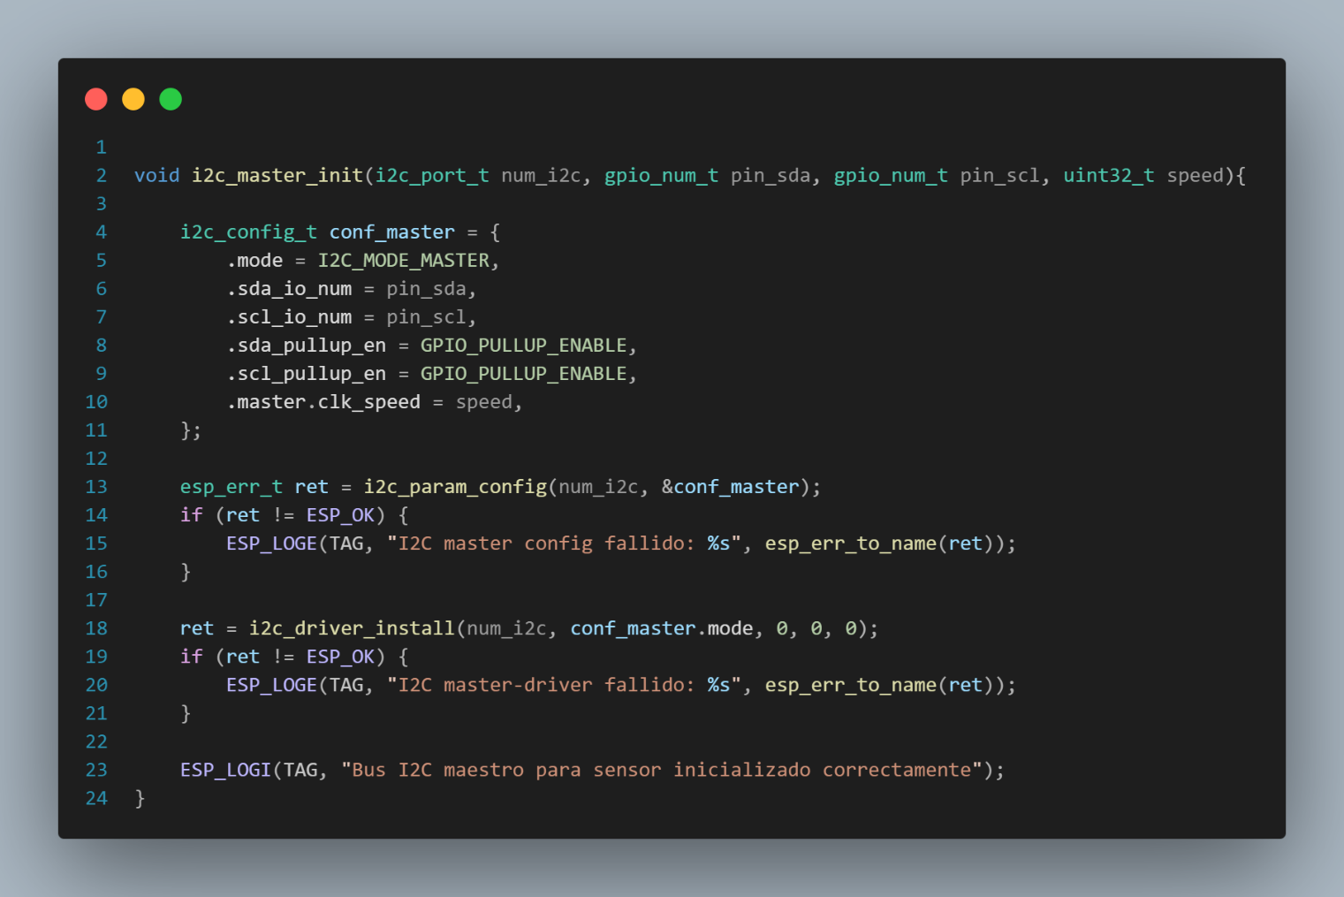
tenemos una función base que se encarga de configurar el protocolo de I2C de una manera genérica, la función va a recibir que puerto I2C desea configurar, los pines para la comunicación de datos y de reloj y la velocidad con la que se estará comunicando.
Como la comunicación tendrá un “protocolo de comunicación” definimos una macros que nos ayudaran a configurar esto y pasarlo por el bus de datos
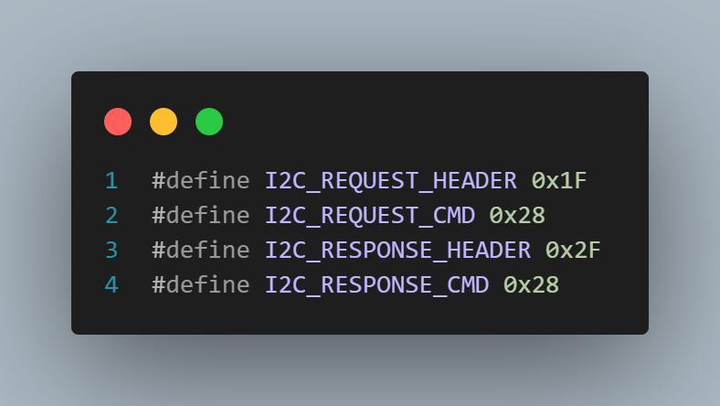
Esto lo que hace es que 0x1F “inicio de mensaje”, 0x28 leer temperatura del sensor.

El uso de una estrucutrua para guardar la información recibida del ESP SLAVE, esto lo hago porque el sensor LM75ab nos regresa un dado de 16 bits con signo, esta estructura me simplifica para trabajar con cada parte por separado y mas por la parte decimal, el sensor tiene una resolución de 0.5 C, pero como se sabe que los microcontroladores las operaciones de punto flotante son algo pesadas para estos, escalo el valor en su parte decimal para calcular el valor real que se esta trayendo desde el sensor, además con la estructura es mucho más fácil el mostrar el resultado por UART
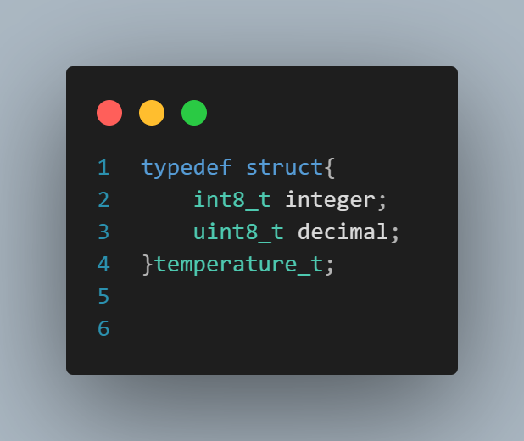
Función en donde el master solicita una lectura, esta función lo que hace es establecer la comunicación, indica a que dispositivo quiere establecer una comunicación, usamos un arreglo que tiene el protocolo para indicar que queremos leer un dato. Este se enviar crudo, es una función de tipo booleano para saber si se pudo comunicar o no.
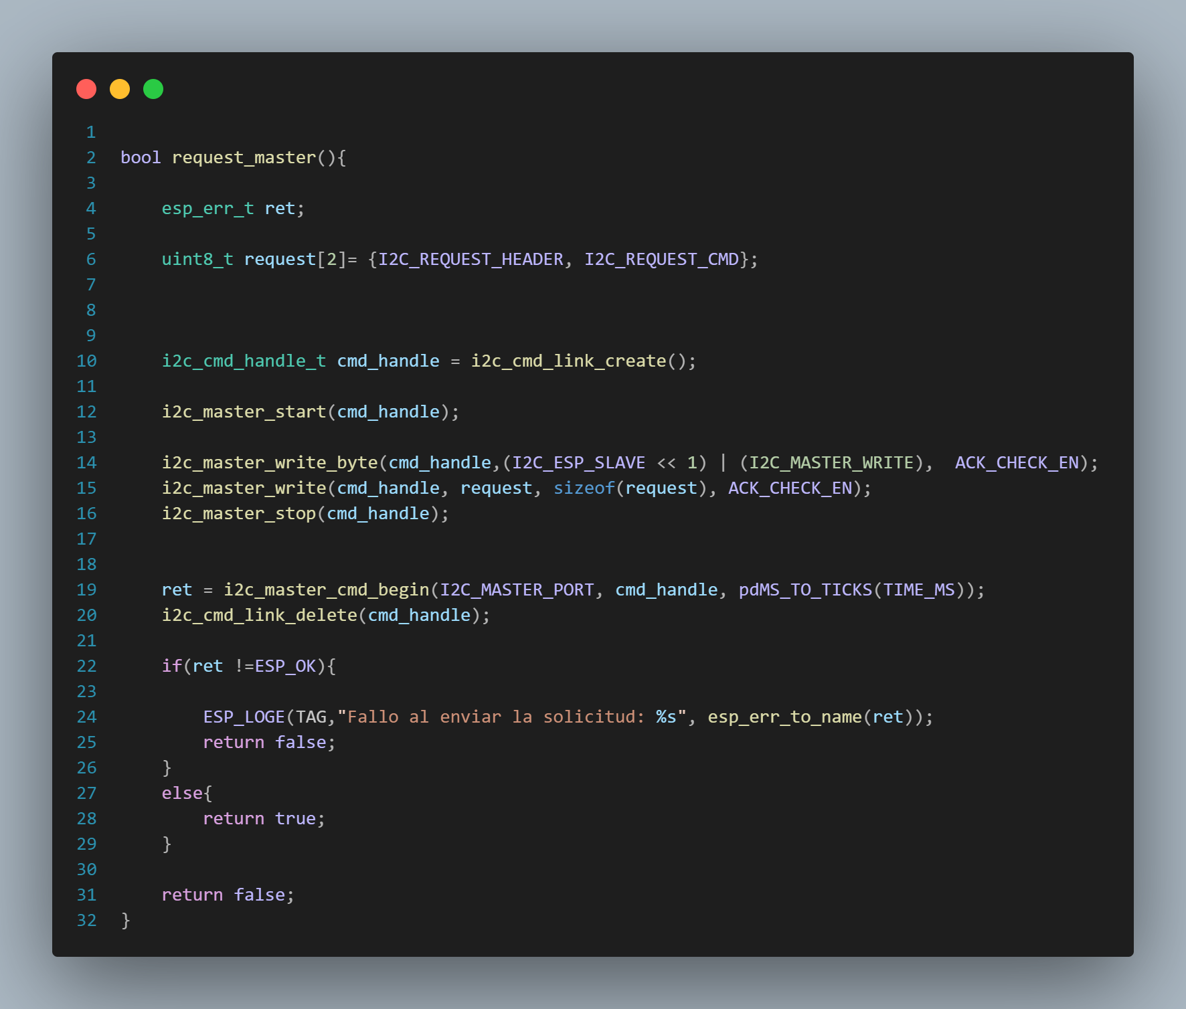
Ahora esta función es la que recibe los datos del ESP SLAVE indicamos que queremos leer, y guardamos lo que mando el ESP SLAVE en el arreglo de response antes de leer o guardar el dato dentro del apuntador debemos de verificar que lo que nos envió está en el formato correcto, este formato está en los primeros 2 bytes de la respuesta que es el HEADER y el CMD del
Slave -> master si no es correcto al protocolo se destaca los datos leídos.
En otro caso se pasa a guardar los datos, la parte entera que es el byte MSB donde el MSB repente el signo y los siguientes 7 bits es la parte entera, el bit 7 representa la parte de fracción con una resolución de 0.5 c, y los bits de 6 – 0 no se usan, pero la respuesta sigue siendo de 16 bits. Por lo que la parte de fracción lo multiplico por 5 para sacar su parte incrementada
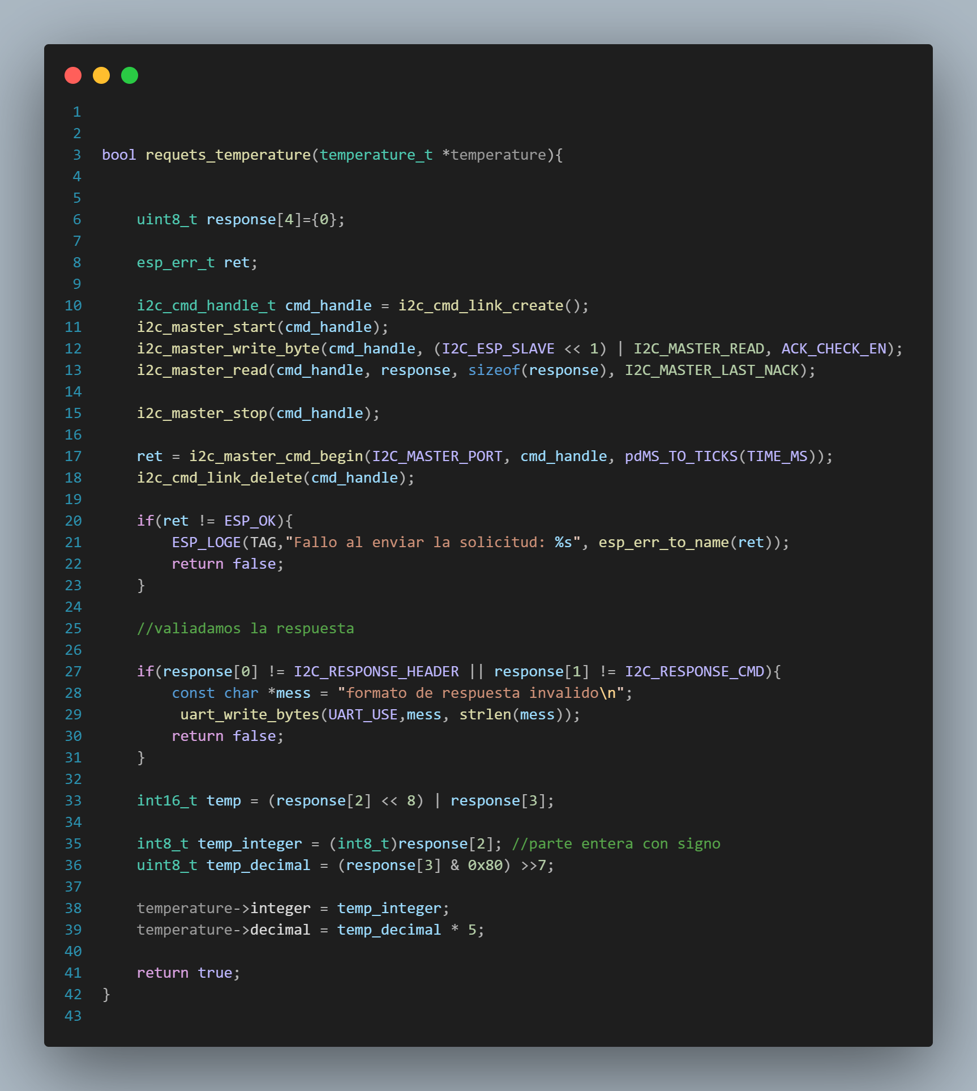

Nuestra tarea principal lo que hace es llamar a las funciones para establecer y leer del buffer y lo que hace es que va a estar leyendo siempre y cuando se pueda establecer una comunicación o que el formato sea el correcto si no es correcto lo intentara máximo 3 veces en otro caso ya no leerá y cerrara la comunicación, pero siempre y cuando pase con éxito desplegara por UART el valor leído que está en la variable de tipo temperature_t, si no, sale del primero while y pasa al siguiente en donde se quedara bloqueado
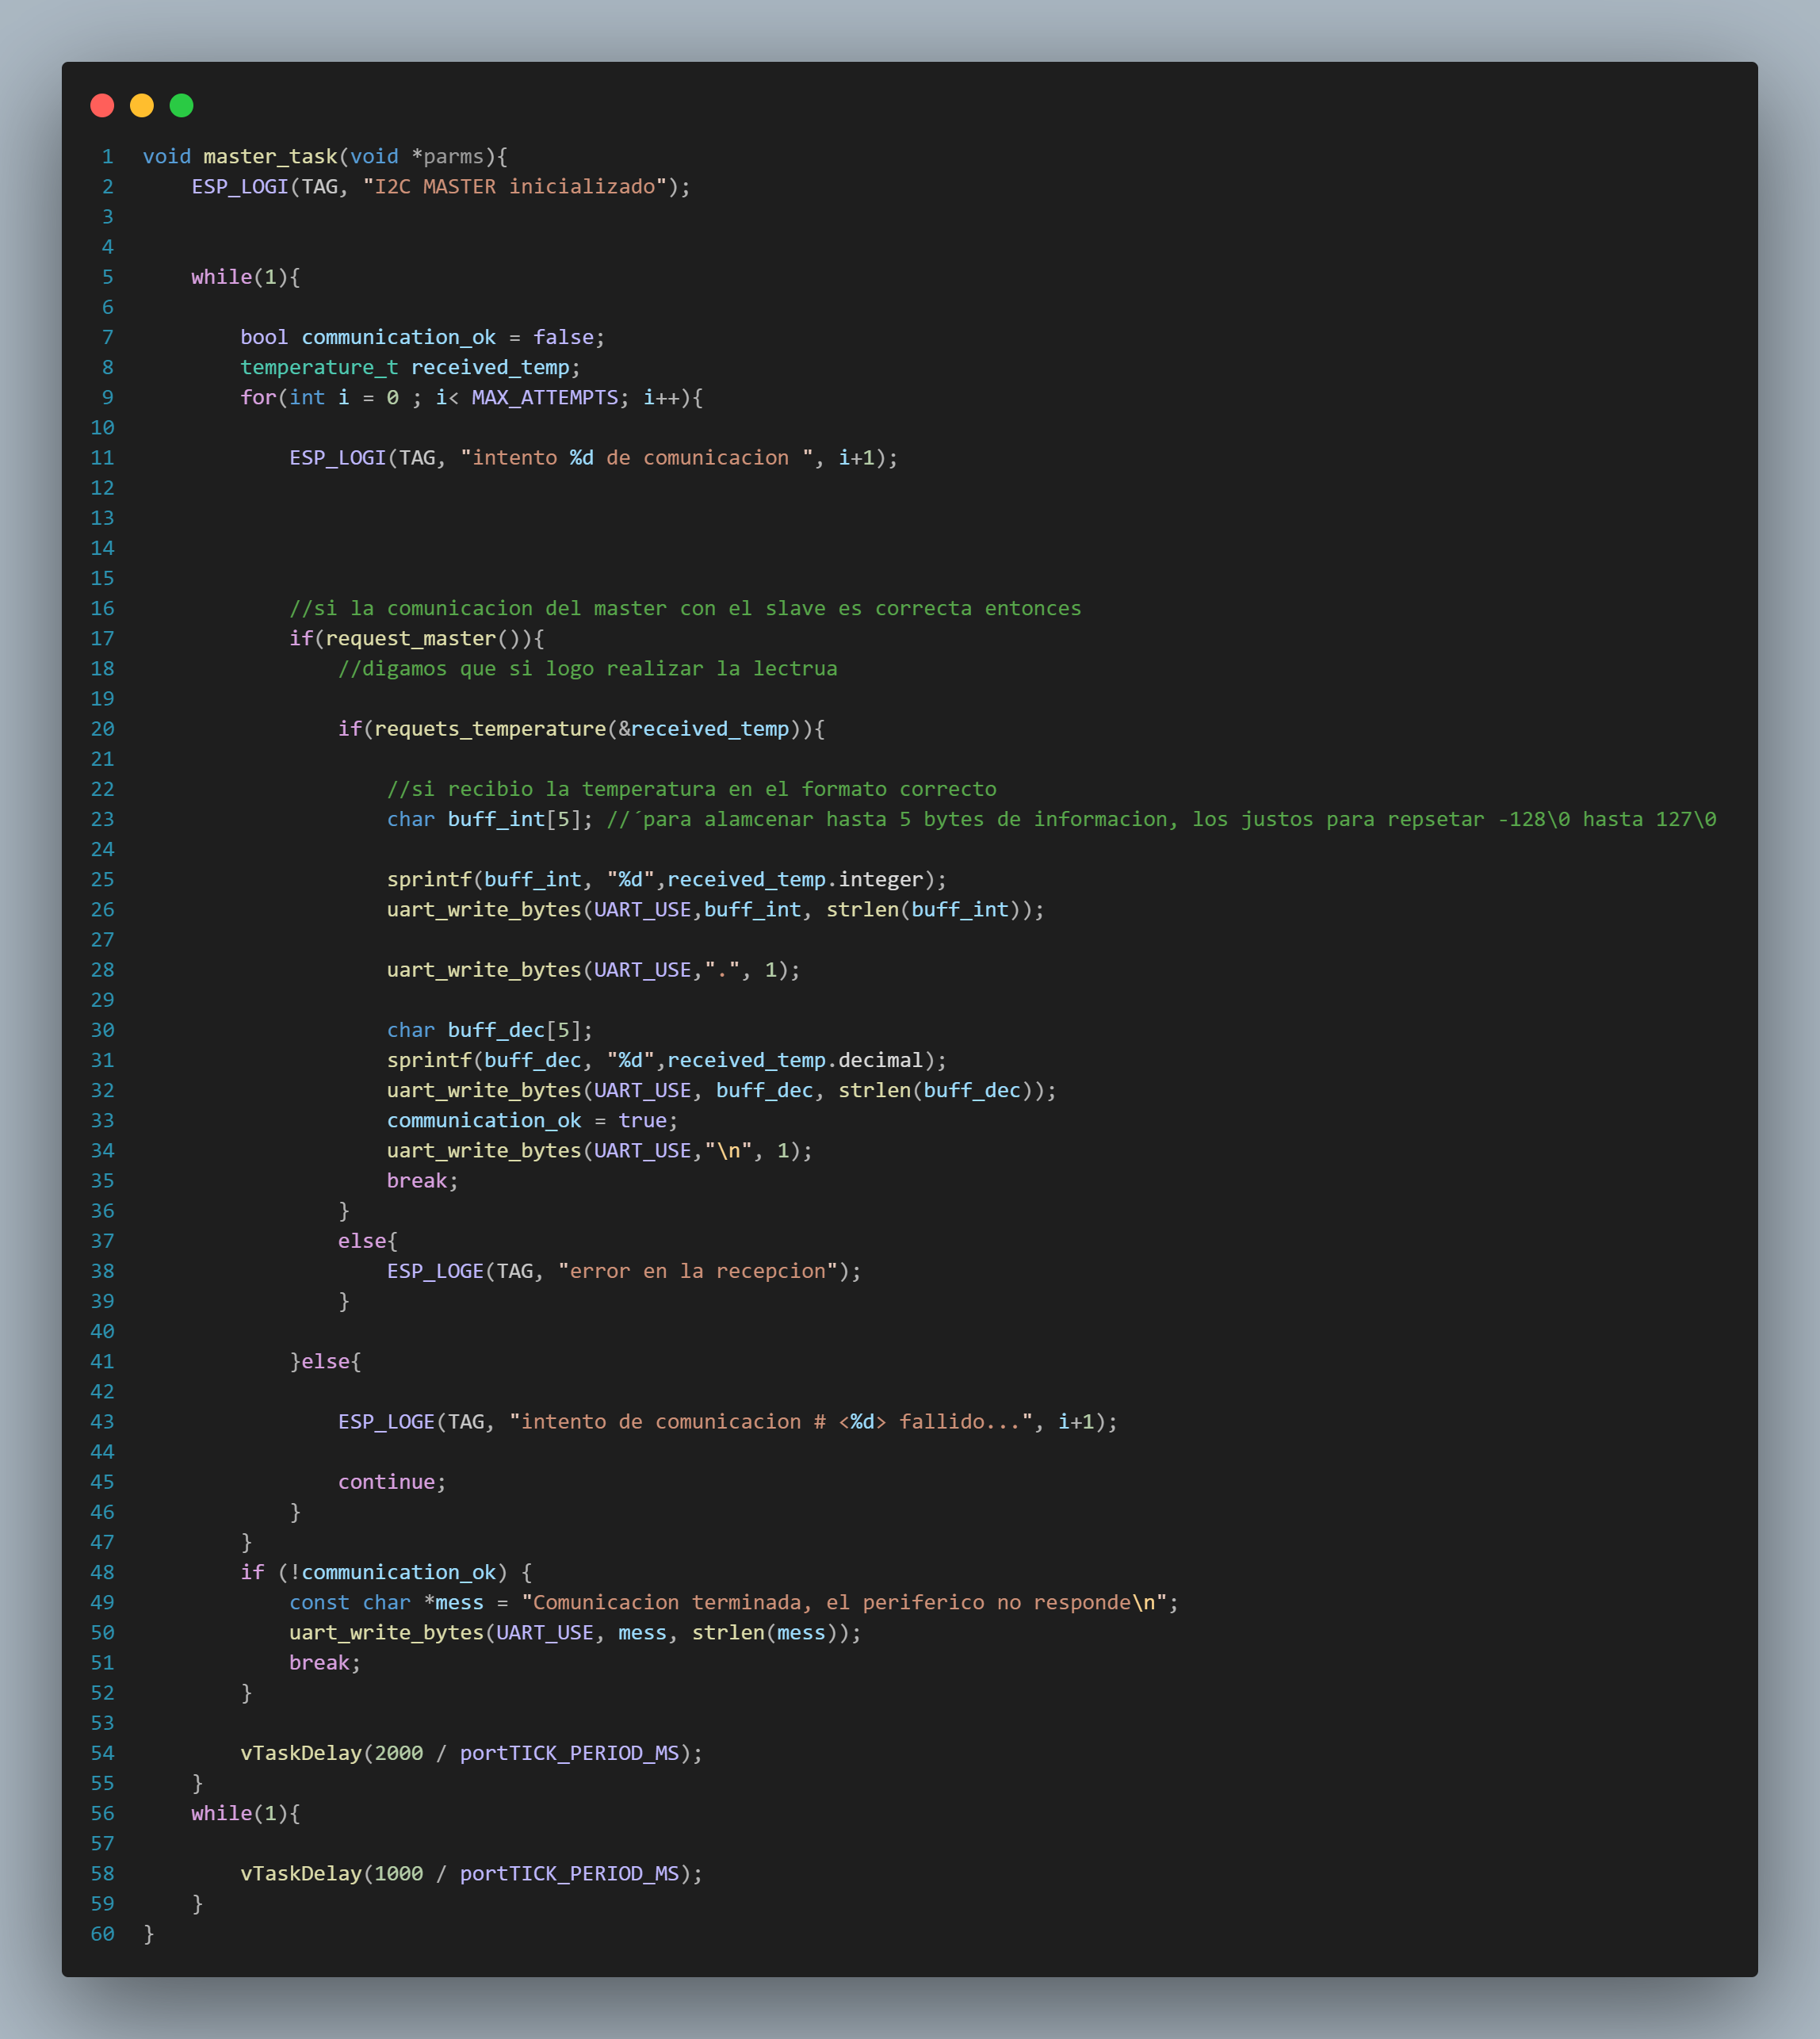
Uart MASTER
Solo iniciamos el uart, no ocupamos tarea para cachar los datos de RX porque solo va a mostrar solo utilizara TX:
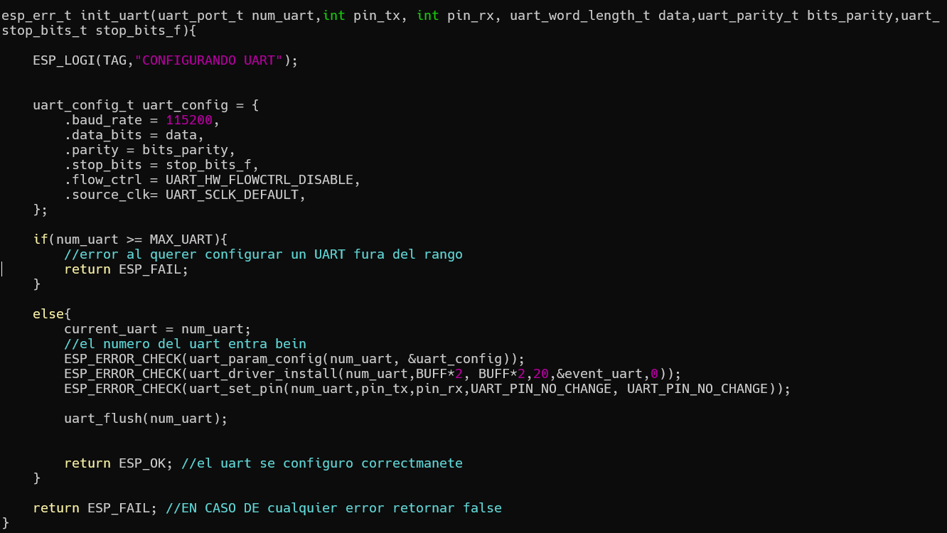

ESP SLAVE:
Tenemos la función de iniciar como master de la misma manera, es la misma función.
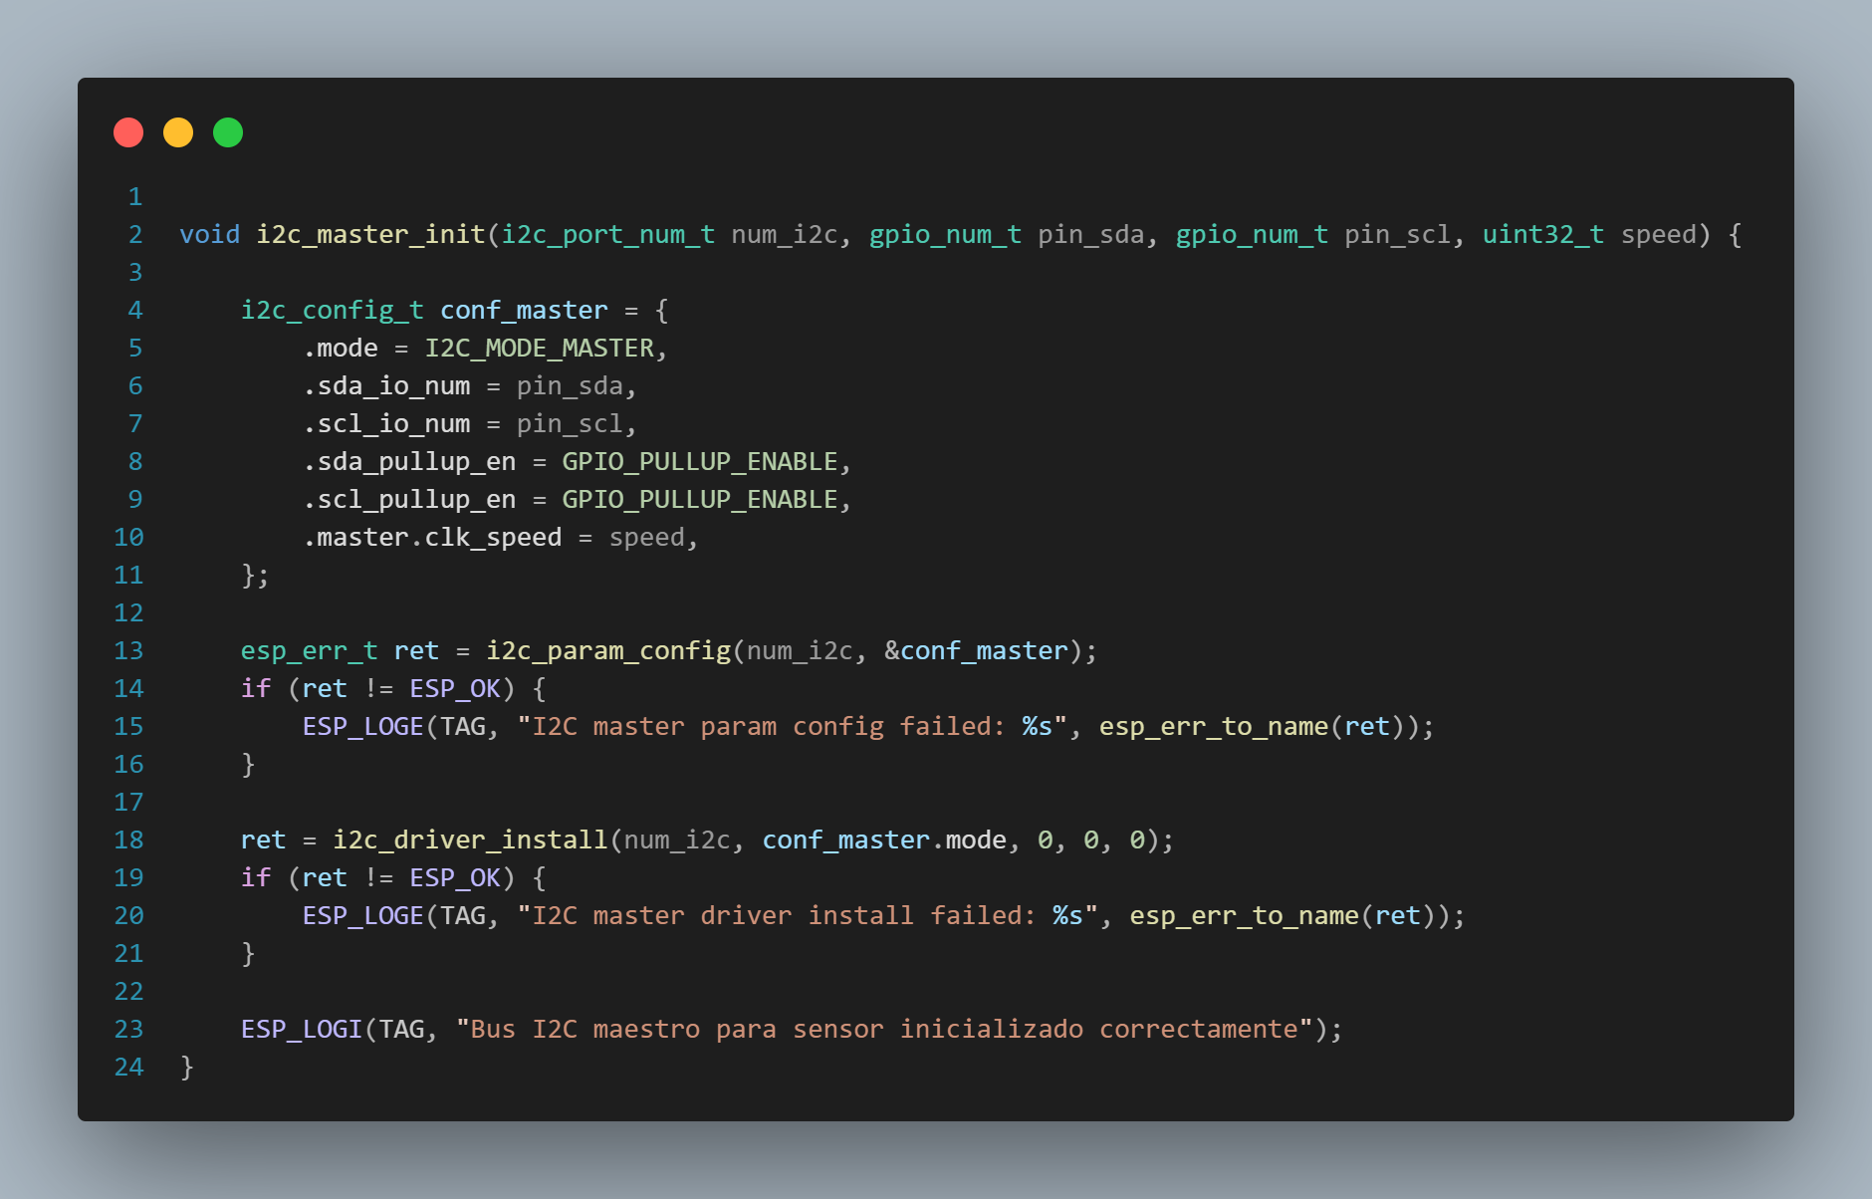

Este tiene la función para establecer un puerto i2c como esclavo, la cual la función es prácticamente igual solo que en modo establecemos que es para esclavo, así como cunado se instalan los drivers: y cuál es su dirección de esclavo
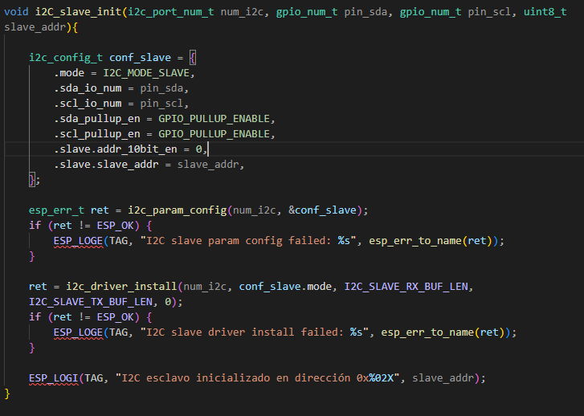

Tenemos los mismos valores como protocolo:
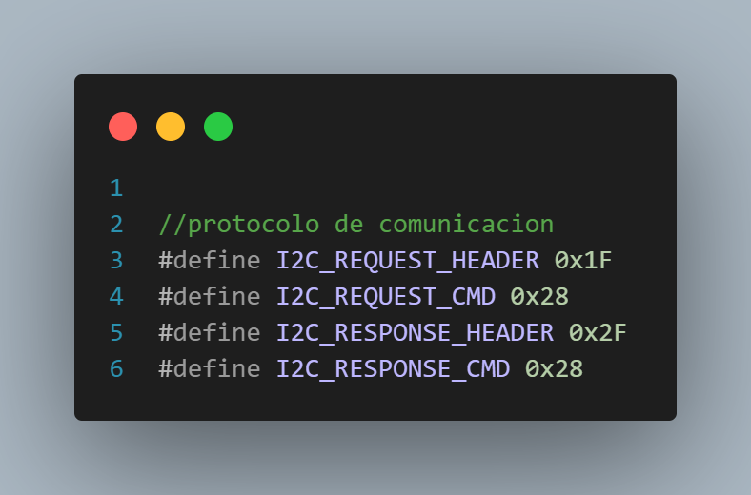
La función read_sens_tmp será la función en donde el ESP se vuelve MASTER y le solicita al sensor los datos que esta leyendo.
Tenemos estas 2 variables dentro de la función en donde reg_addr = 0x00 es el registro del sensor que indica que queremos leer la temperatura y data como el sensor devuelve el valor que esta leyendo en un frame de 16 bits por lo que en la estructura lo hacemos de 8 bits esto porque solo los primeros 11 bits realmente nos dicen la la lectura de la, por lo que los ponemos en el primer byte mas significativo y la otra parte, los 5 restantes siempre son 0, no se utilizan en la lectura, entonces esa variable es la que utilizamos para guardar lo que leyó del sensor:
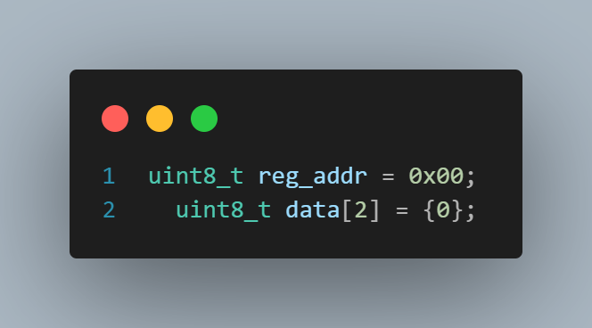
Por lo que esta función realiza la petición de quiero leer en x dirección y después realiza la lectura como tal, como se ve en las siguientes líneas que indica que quiere leer la dirección del sensor que por defecto es la 0x48
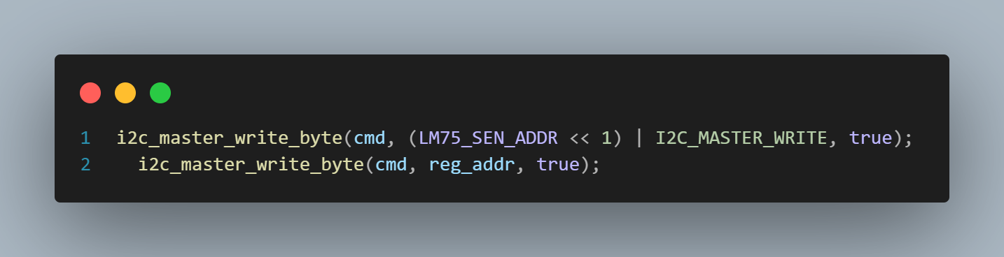
Ahora leemos el buffer y lo guardamos en el arreglo:
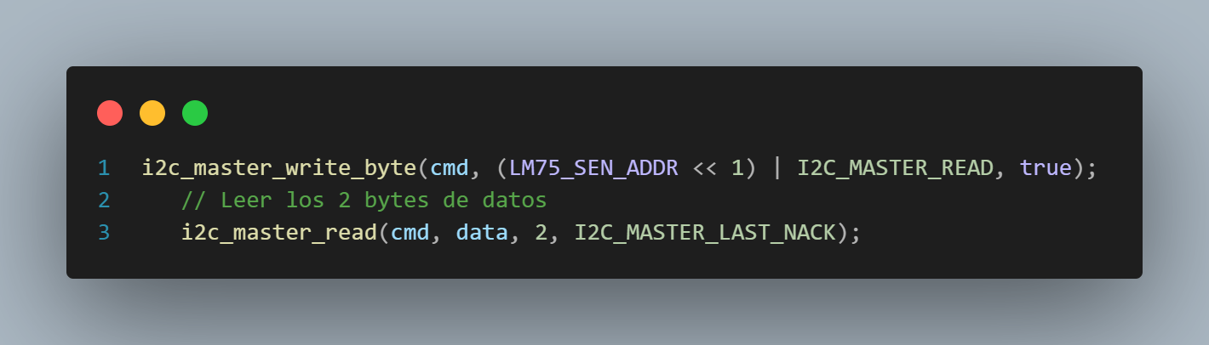
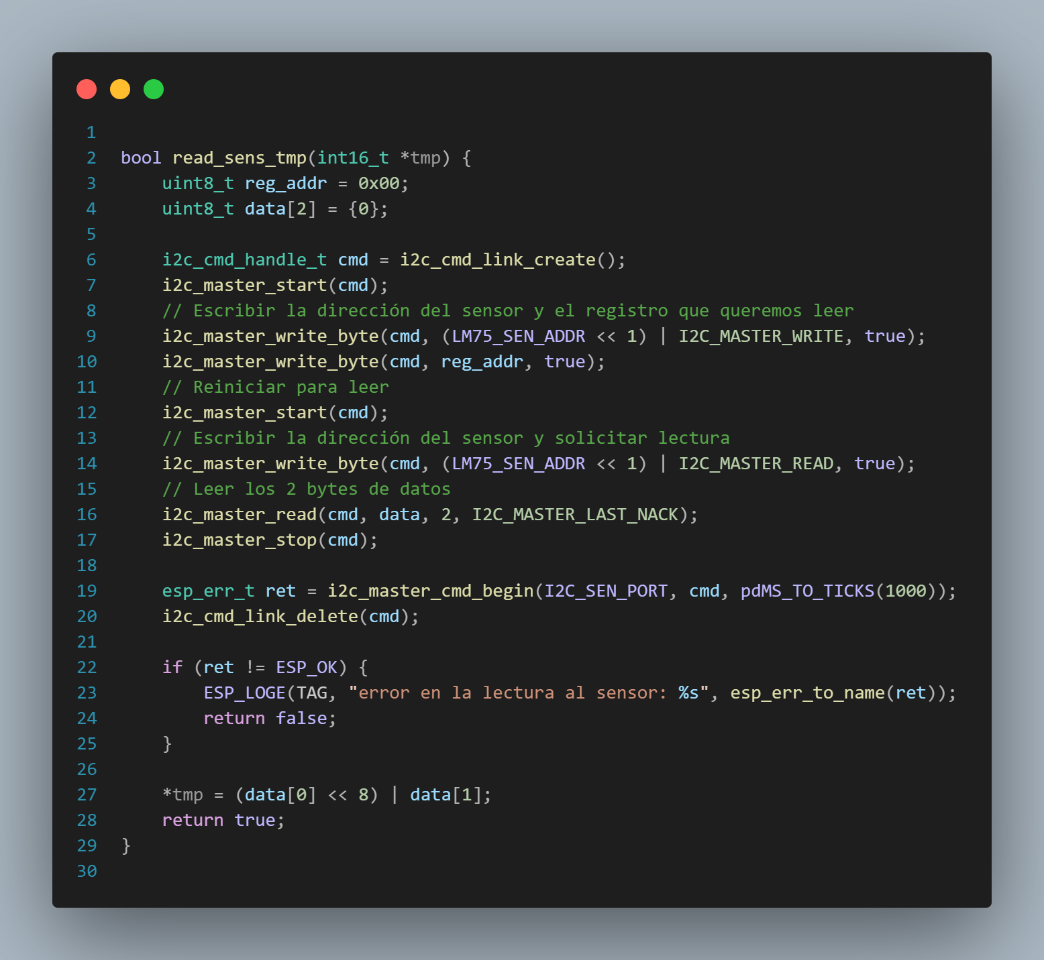

La tarea de Slave que es la que responde al ESP master,
Como esta función es la que le manda la información al master necesitamos verificar que el protocolo sea el correcto, tenemos 2 arreglos, 1 que verifica que la comunicación sea correcta y otra que es donde se enviara el dato, los datos se envían “crudos” porque es en el master en donde se tratan para poder imprimirlos por UART.
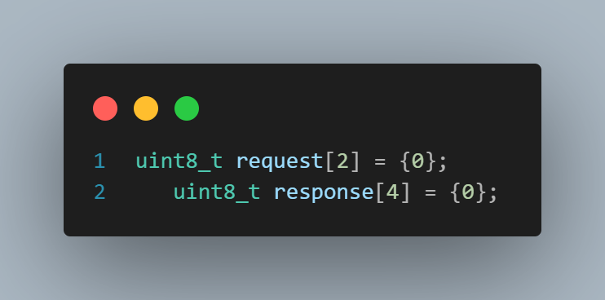
Tenemos esta primera parte estamos leyendo el buffer y verificando que sea a nosotros a quien el master esta llamando, para esto verificamos que en la respuesta el protocolo sea el correcto si es así puede seguir en la operación si no, manda un error al leer el buffer ya que los datos pueden venir corruptos si es que es nuestra dirección a quien se comunico
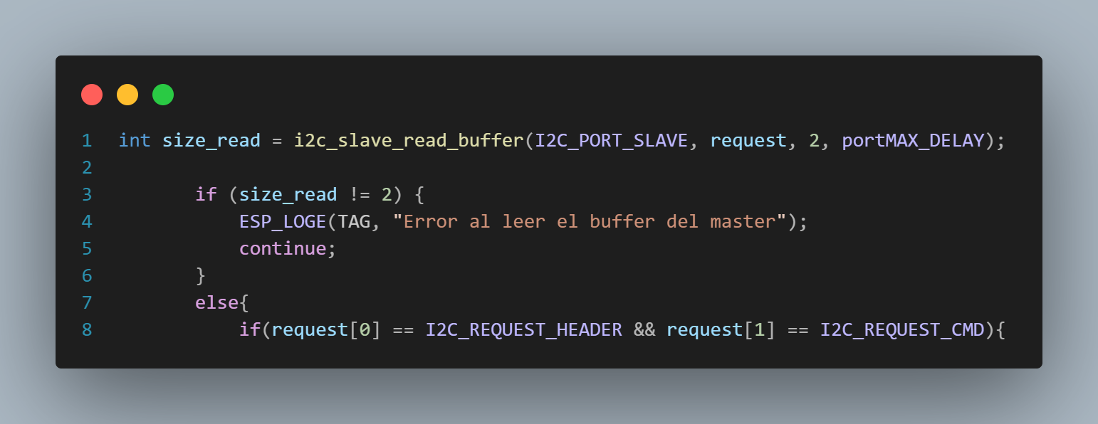
En la siguiente parte, mandamos a llamar a la función antes descrita y construimos nuestra comunicación, la respuesta es de 4 bytes porque son 2 de la cabecera de la comunicación y 2 de los datos y estos el master debe de verificar que la cabecera que son los primeros 2 bytes sean los correctos en la comunicación, y los manda por el buffer al master:
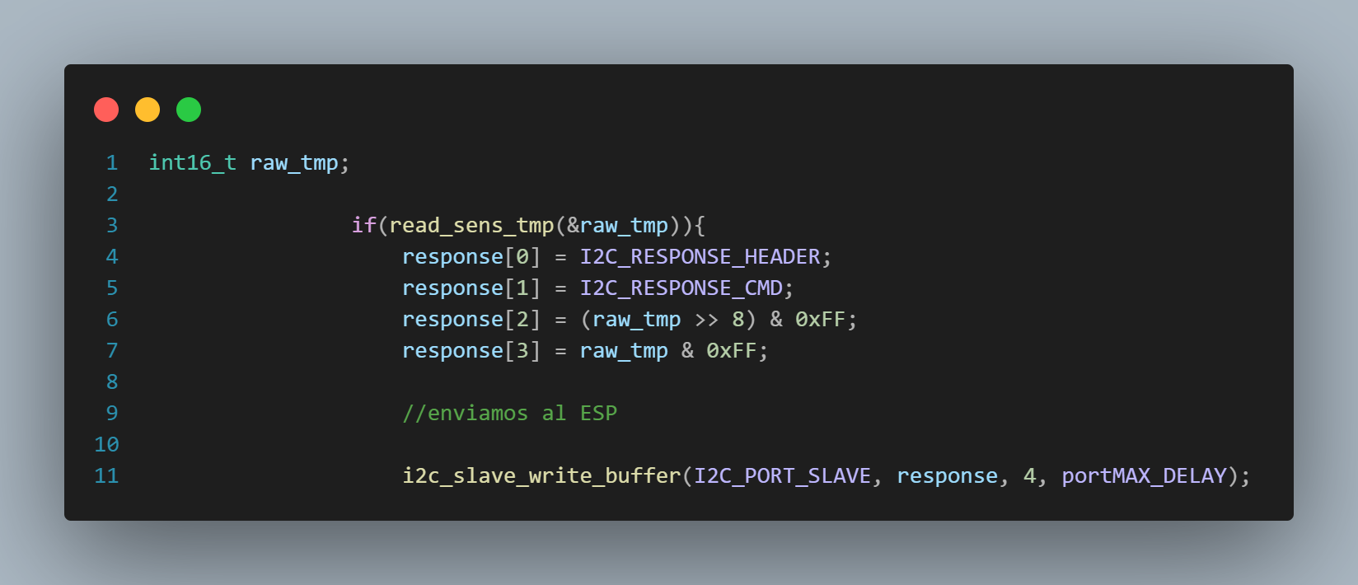
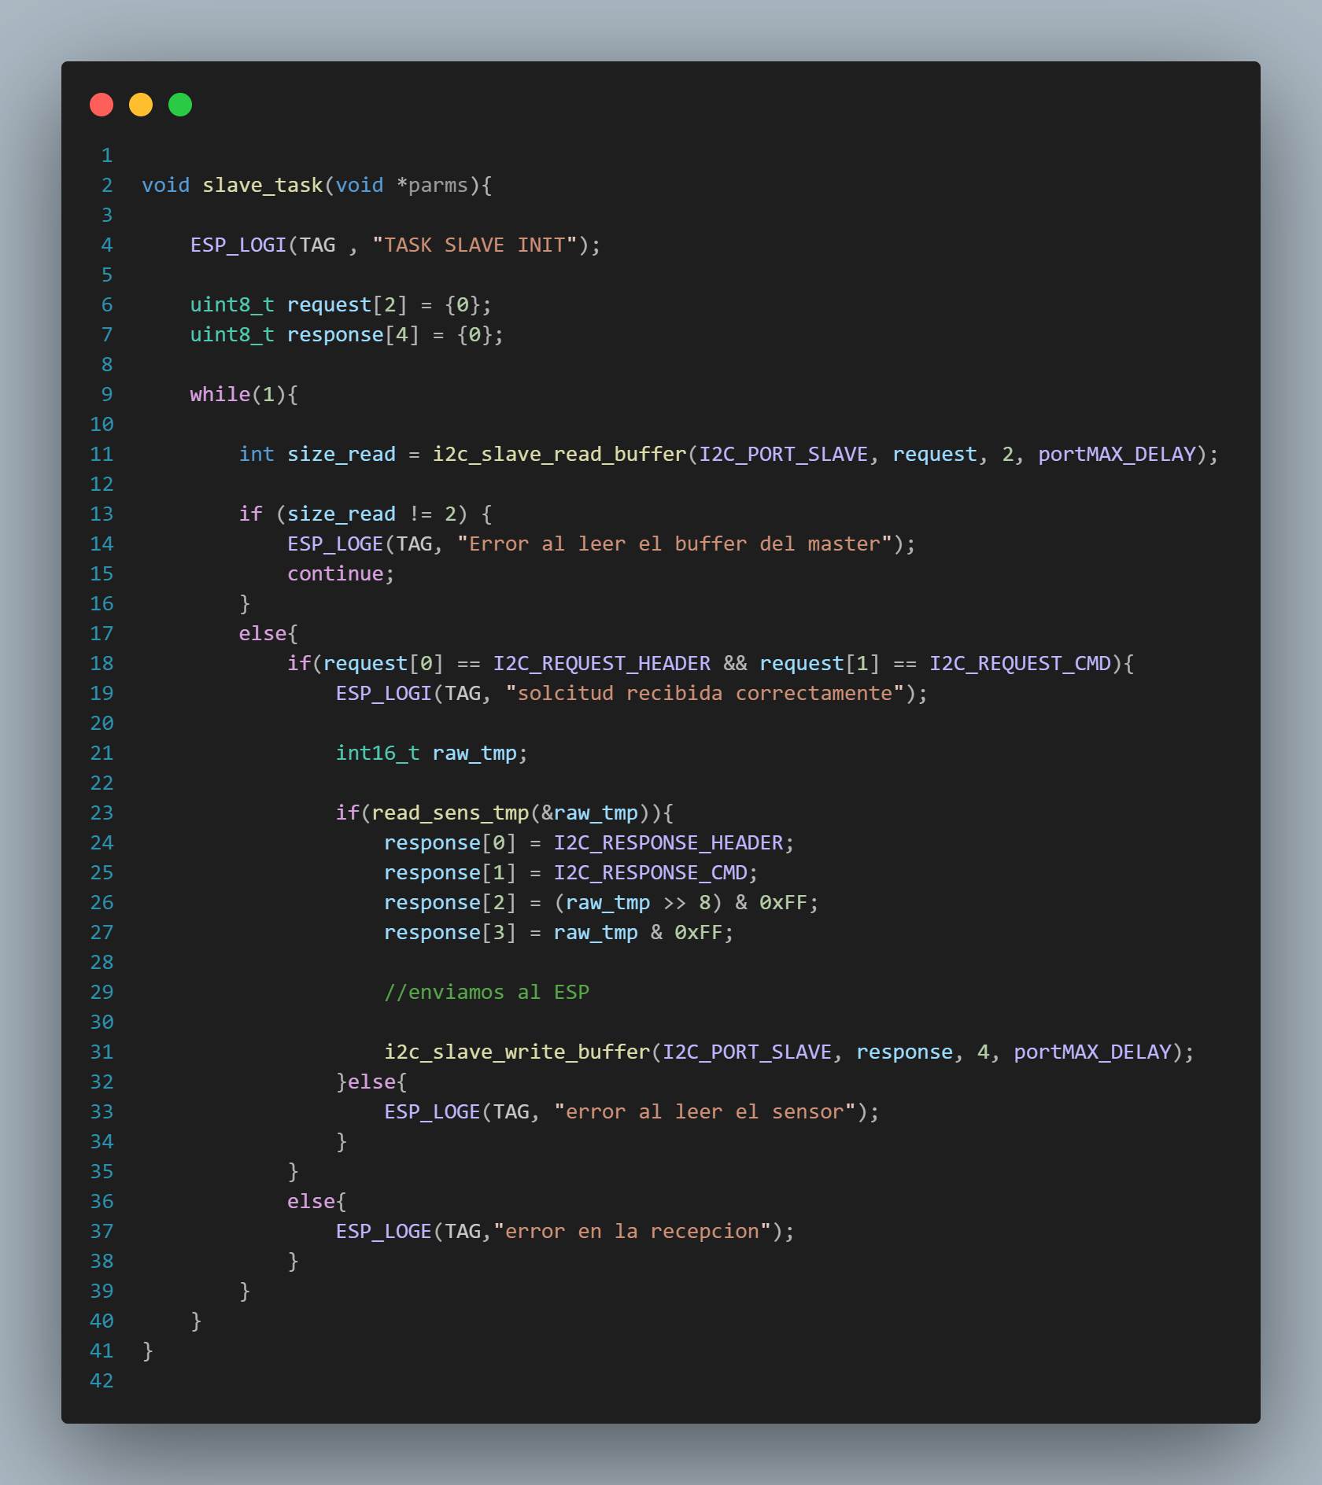

Respuestas:
Cunado funciona perfectamente manda la respuesta, la ltemperatura que esta leyendo acualmente:
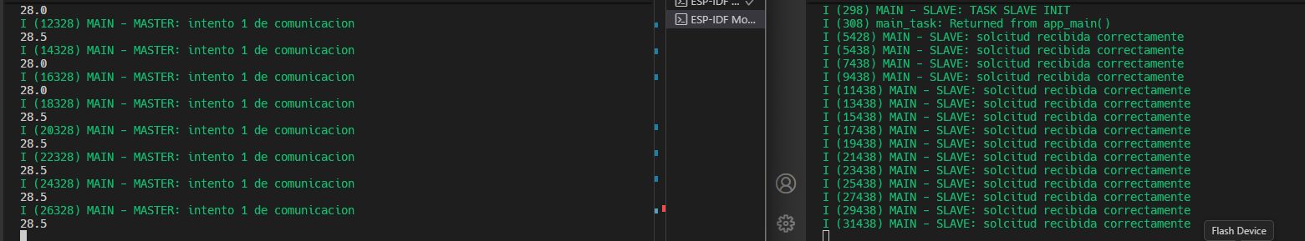
Que pasaría si un cable ya sea del SDA o del SCL no esta conectados, no se podrá comunicar y el programa marcario que no se pudo comunicar y saldría
Falla entre EPS’S, si algún cable o algo esta mal entre el MASTER-SLAVE solo lo intenta 3 veces y cierra la comunicacion
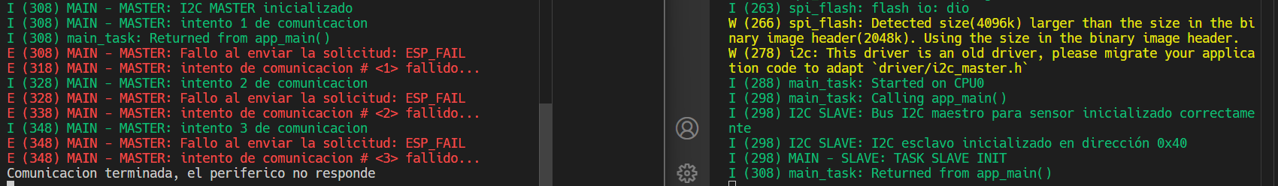
Fallo el sensor, lo mismo ocurrirá si falla la lectura del sensor
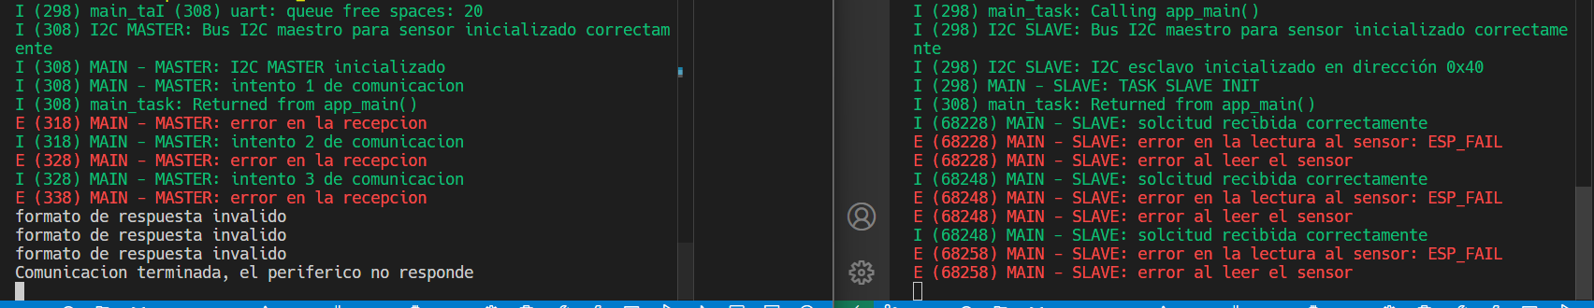

Parte física:
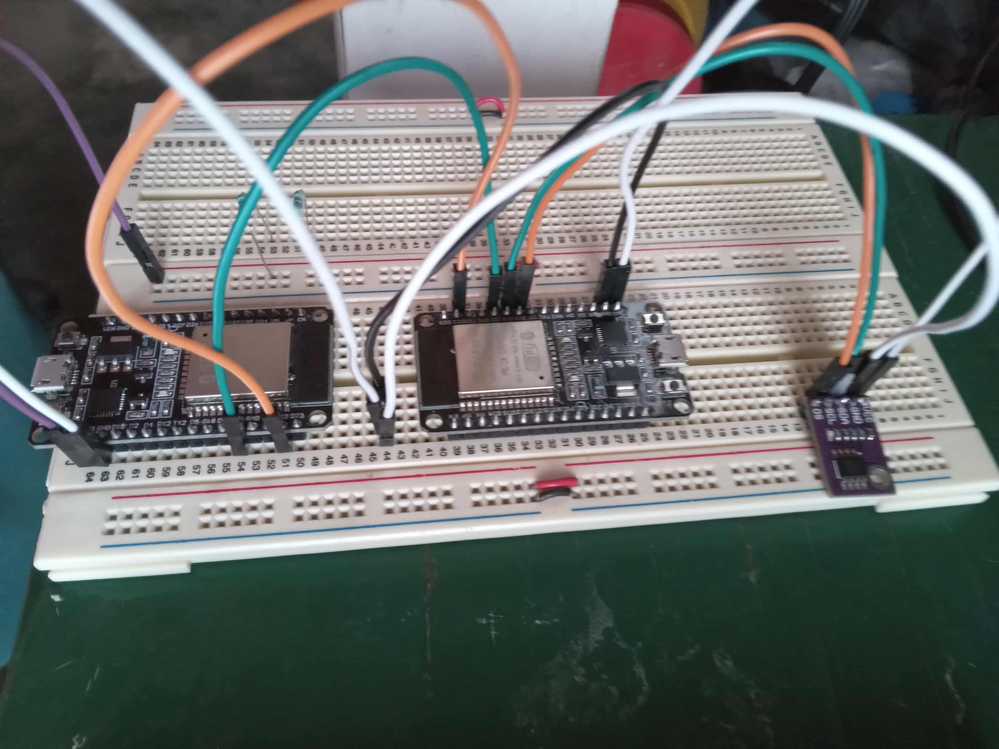
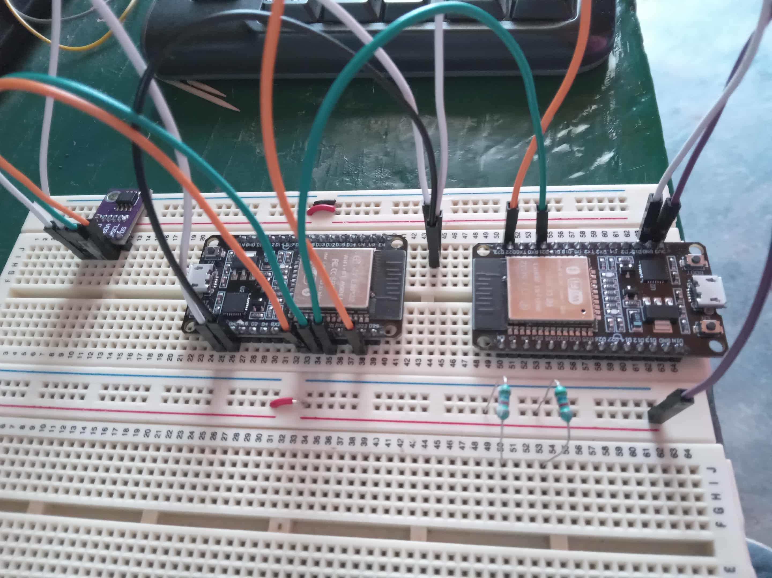

Dificultades:
Erik garcia Chávez:
Una de las principales dificultades encontradas fue la inconsistencia entre la documentación de la API de I2C más reciente del ESP-IDF y la implementación real en nuestra versión de trabajo (v5.1.1). El objetivo inicial era utilizar las funciones del nuevo driver como i2c_new_slave_device y i2c_slave_receive. Sin embargo, nos topamos con errores de compilación y comportamiento inesperado, específicamente porque la documentación sugería la existencia de parámetros (como un timeout para la función de recepción del esclavo) que no estaban presentes en la declaración de la función de nuestra versión del SDK.

Erik jovan Lerma garcia:
Otra dificultad significativa se presentó en la capa física de la comunicación. Inicialmente, aun con una lógica de software aparentemente correcta, la comunicación entre los dos ESP32 era muy inestable, presentando errores esporádicos de timeout y NACK (Not Acknowledge). El problema no residía en el código, sino en la integridad de la señal del bus I2C. Se determinó que las resistencias de pull-up internas de los microcontroladores eran insuficientes para mantener un estado ALTO estable en las líneas SDA y SCL, especialmente al conectar dos placas distintas a través de cables en un protoboard. Se agregaron pull ups externos de 5.6Kohms, pero después se eliminaron en forma de experimento y funciono, entonces en ocasiones parece que hace cosas raras o nos falto en tocar algo que no nos dimos cuenta
Conclusiones:
Erik garcia Chávez:
Este proyecto cumplió con el objetivo de familiarizarnos con el periférico I2C para la comunicación entre microcontroladores y sensores. La conclusión principal es la importancia de la adaptabilidad y la validación del entorno de desarrollo. Se aprendió que la documentación oficial puede no siempre corresponder exactamente a la versión específica de un SDK, y es crucial saber diagnosticar estas discrepancias. La decisión de migrar a la API de I2C antigua no fue un retroceso, sino una solución de ingeniería pragmática que nos permitió construir un sistema robusto y funcional. Esta experiencia demostró que un conocimiento profundo de las herramientas, incluyendo sus versiones y posibles limitaciones, es tan valioso como la habilidad de programar la lógica de la aplicación en sí.

Erik jovan Lerma garcia:
A través del desarrollo de esta práctica, se concluyó que la implementación exitosa de un protocolo de comunicación como I2C requiere un enfoque integral que abarque tanto el software como el hardware. La depuración de errores a nivel de señal eléctrica nos enseñó que un código lógicamente perfecto puede fallar si no se considera el entorno físico. Por lo tanto, se logró no solo una comprensión teórica del protocolo I2C, sino también una apreciación práctica de su implementación, desde los voltajes en los pines hasta el manejo de datos en la tarea de la aplicación final.

